Лабораторная работа № 3
Цель работы: построить и изучить работу системы с идентификатором и двигателем постоянного тока с целью определения момента инерции при его постоянном и переменном значении.
Ход работы
1. Построить структурную схему системы с идентификатором и двигателем постоянного тока.
2.Вычислить значение ошибки определения момента инерции идентификатором, изменяя величину и частоту изменения момента инерции.
3. Сделать выводы о проделанной работе.
Анализ результатов
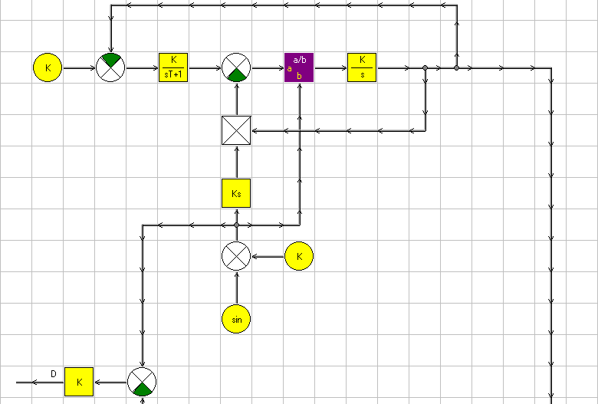

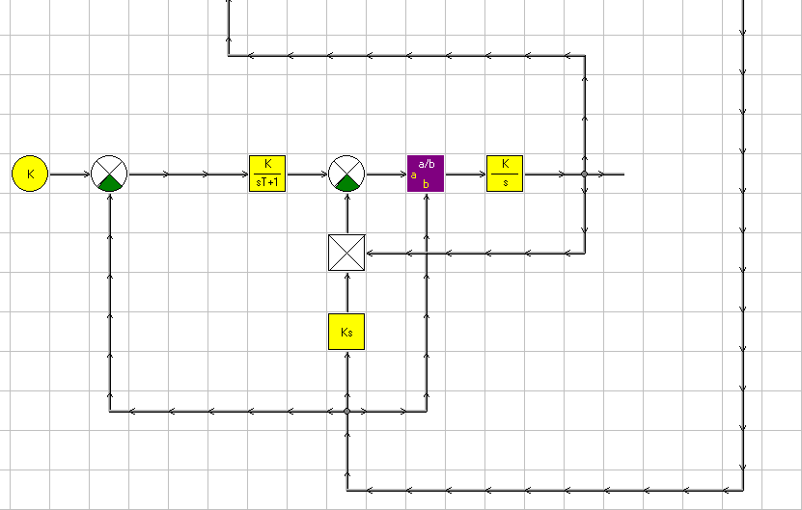

Рис.1. Структурная схема системы с идентификатором.
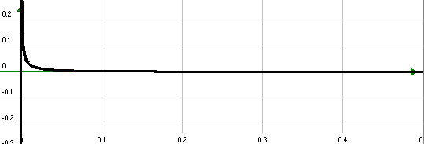
Рис.2. Ошибка определения момента инерции при его
постоянном значении J = 1.

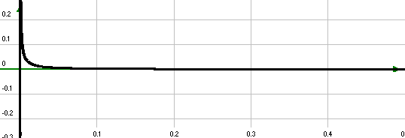
Рис.3. Ошибка определения момента инерции при его
переменном значении J = 1.1 + Sin(2πft) f = 0,1Гц.

Рис.4. Ошибка определения момента инерции при его
переменном значении J =1.1 + Sin(2πft) f = 1Гц.
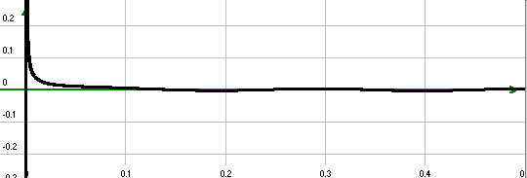
Рис.5. Ошибка определения момента инерции при его
переменном значении J = 1.1 +Sin(2πft) f = 5Гц.

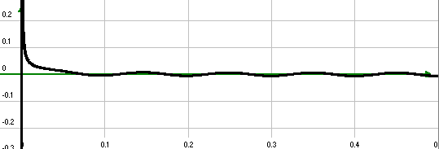
Рис.6. Ошибка определения момента инерции при его
переменном значении J = 1.1 + Sin(2πft) f = 10Гц.

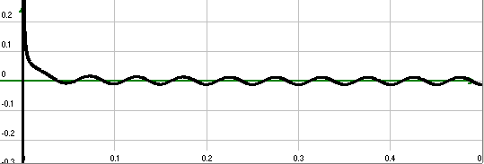
Рис.7. Ошибка определения момента инерции при его
переменном значении J = 1.1 + Sin(2πft) f = 20Гц.
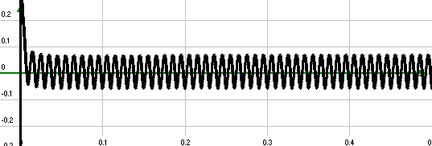
Рис.8. Ошибка определения момента инерции при его
переменном значении J = 1.1 + Sin(2πft) f = 100Гц.

На всех рисунках шаг интегрирования равен 0.0001.

Вывод: При постоянном значении момента инерции, различие между истинным значением момента инерции и определенным идентификатором предельно мало.
При переменном значении момента инерции, различие между истинным значением момента инерции и определенным идентификатором увеличивается с ростом частоты изменения момента инерции, а начинается как только период изменения момента инерции становится меньше чем постоянная времени двигателя.

